Název školy: Základní škola Varnsdorf, Edisonova 2821, okres Děčín, příspěvková organizace
Využití ICT, Umění a kultura, Výtvarná výchova, Ornament
Autor: Mgr. Karin Čiháčková
Název pomůcky: VY_32_INOVACE_17/I. SADA

Anotace: Žáci podle připraveného vzoru dokreslují ornament.
Vybraný motiv si žák překopíruje do programu MALOVÁNÍ, kde s ním bude dále pracovat.
Určeno pro žáky 1.stupně.

Období: září – prosinec 2011

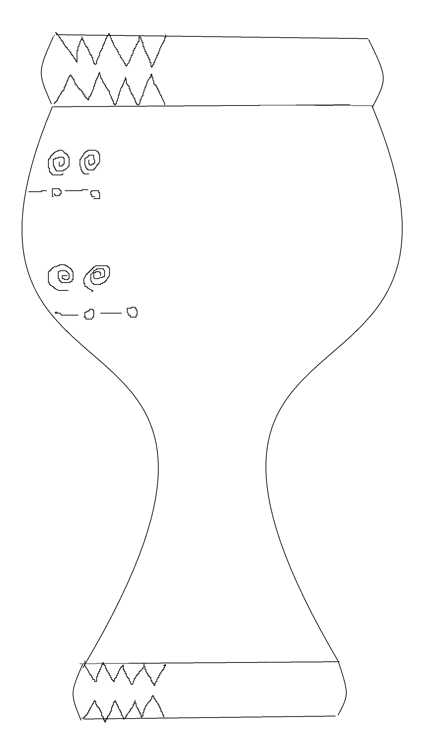

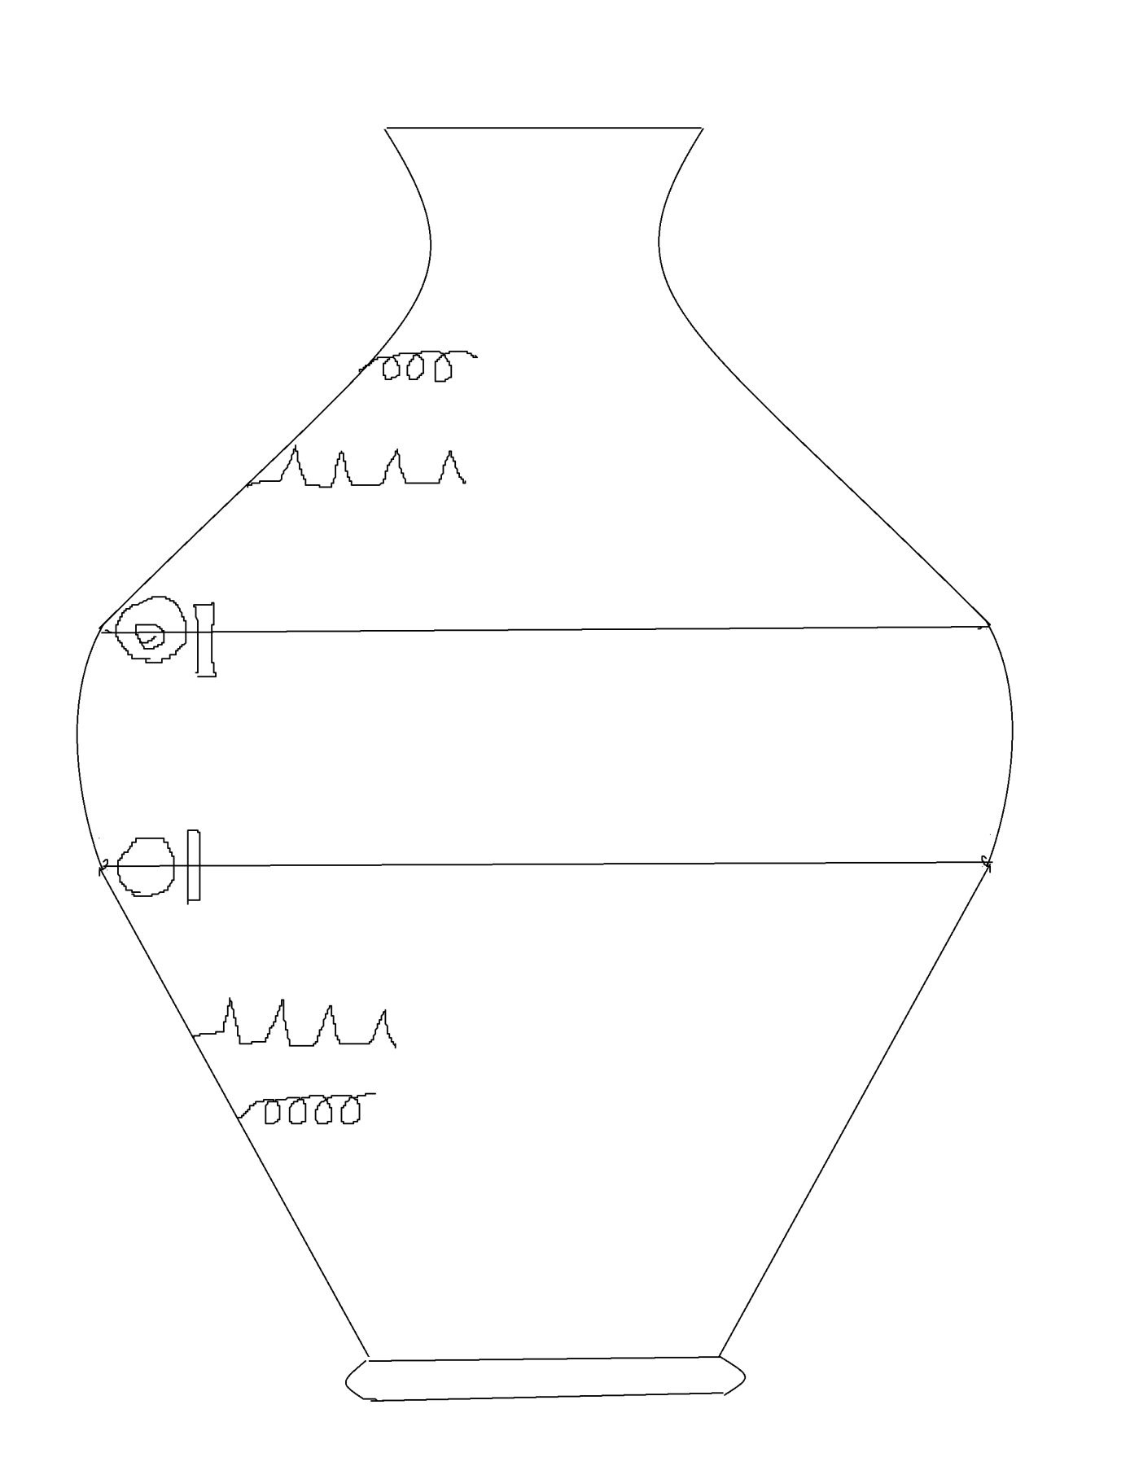

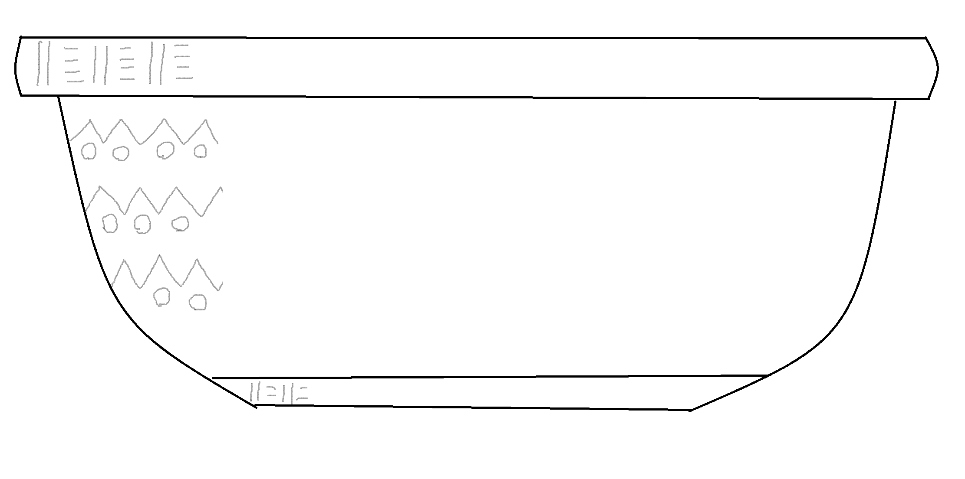

Použité zdroje: vlastní tvorba.

